父母の会からのお知らせ③

今年度の活動報告 その３

●Remake リメイク：不要になった制服、カラー帽子、鞄からリメイク品の製作

制服リユース会で売れ残った服や使われなくなった
カラー帽子をリメイクし、新たなものを生み出す活動を
始めました。
まずは、夏休み前に回収したカラー帽子をガーランドにリメイクしました。依然続くコロナ禍で不安な情報が多く飛び交う中、室内で長い時間を過ごす子どもたちや先生方が少しでも明るく笑顔になれるようにという願いを込めて、幼稚園内の様々な場所に飾っていただきました。
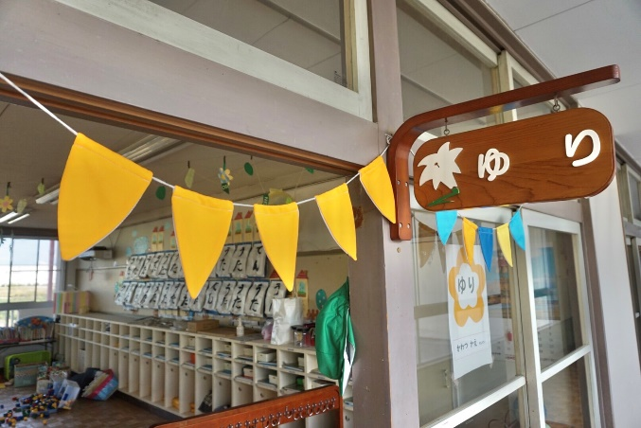
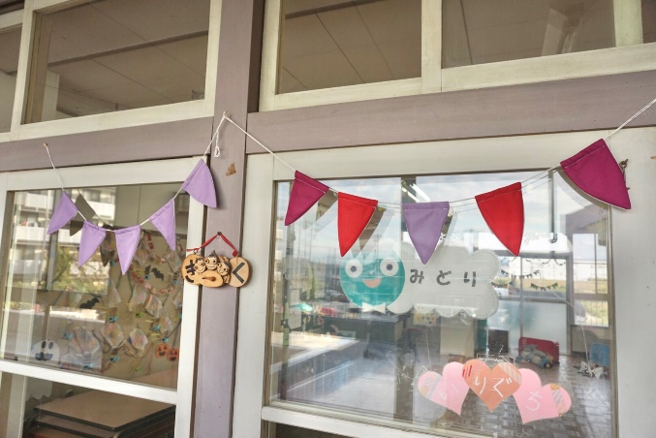
色とりどりのカラー帽子で幼稚園内が華やかになりました。実は幼稚園バスにも飾ってあるのはご存じでしたか？ぜひどこにあるか探してみてくださいね。

そしてガーランドだけではなく、制服たちは様々なものに
生まれ変わっています
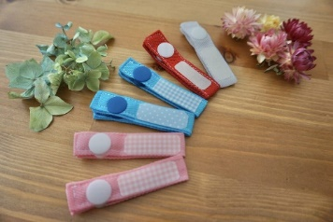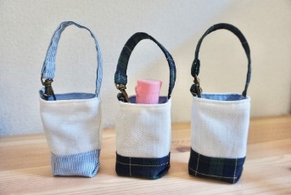
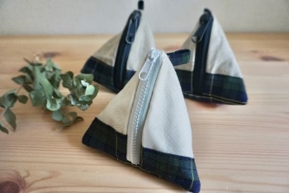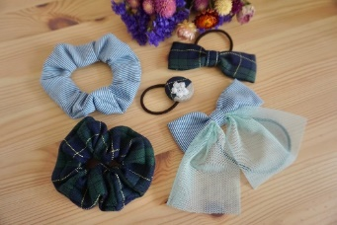
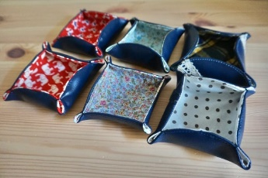

今や手放せなくなった消毒のボトルケースや、カラー帽子から生まれたネームタグ、鞄から生まれた小物入れなど
母の声、主婦の知恵を活かし、制服やカラー帽子たちは
第二の人生を歩んでいます。
今後たくさんの保護者様にも見て楽しんでいただきたく、
販売に向けて鋭意製作中です。

父母の会の今後の活動、情報についてもまたお伝えしていきたいと思います。
最後までご覧いただき、ありがとうございました。

